**МИНИСТЕРСТВО НАУКИ И ВЫСШЕГО ОБРАЗОВАНИЯ**

**РОССИЙСКОЙ ФЕДЕРАЦИИ**

Федеральное государственное автономное образовательное учреждение

высшего образования

«Санкт-Петербургский политехнический университет Петра Великого»

(ФГАОУ ВО «СПбПУ»)

**Институт среднего профессионального образования**

**ОТЧЕТ**

**По выполнению лабораторных работ**

**по предмету «МДК 11.01 Технология разработки и защиты БД»**

**Выполнил:** Лелюков Матвей Алексеевич

**Группа №** 32919/22

**Преподаватель:** Сынкова Алина Денисовна

**« »** 20 Оценка:

г. Санкт-Петербург

2025

**Цель работы:** изучить запросы на выборку к одной таблице, научиться использовать запросы, сочетание нескольких функций, операторов, кодовых слов.

Сперва импортируем файл для 6 работы:

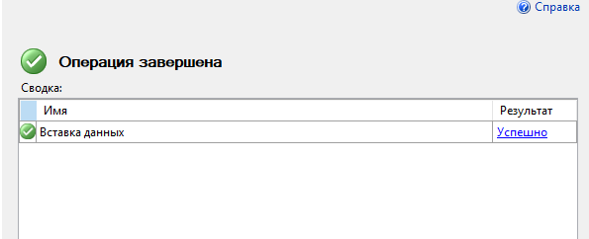

Рис 1 – успешное импортирование файла

Выполнение запросов по пунктам:

1. **Три запроса с использованием оператора сравнения:**
2. Вывести продажи с суммой больше 10000:



Рис 2 – код первого запроса

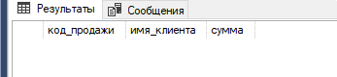  
Рис 3 – результат первого запроса

1. 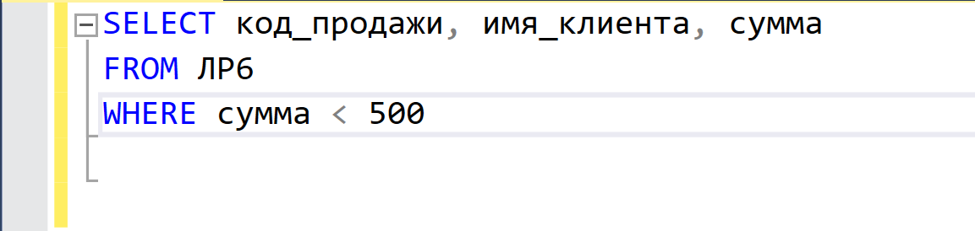Вывести продажи с суммой меньше 500:

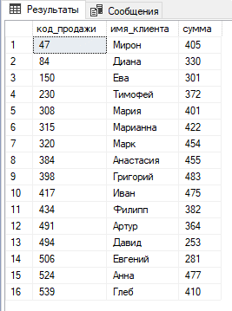Рис 4 – код второго запроса

Рис 5 – результат второго запроса

1. Вывести продажи с суммой равные 501:

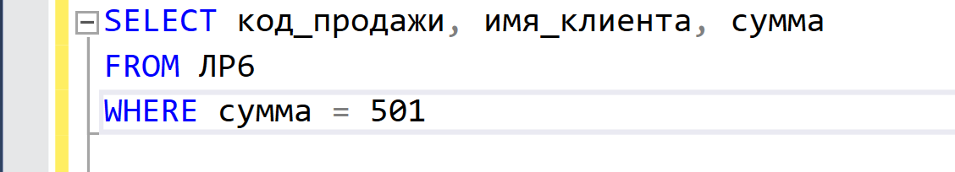

Рис 6 – код третьего запроса

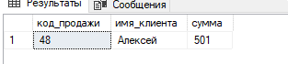

Рис 7 – результат третьего запроса

1. **Три запроса с использованием логических операторов and, or, not:**
2. Вывести записи, где сумма меньше 500:

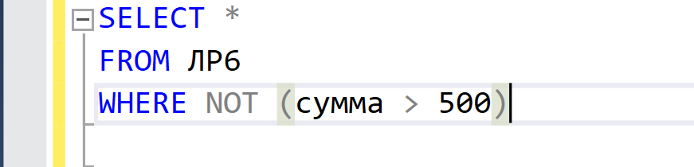

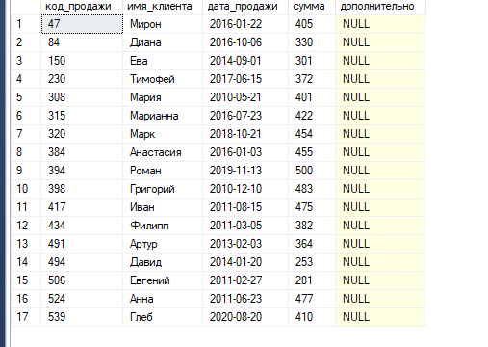Рис 8 – код первого запроса

Рис 9 – результат первого запроса

1. Вывести все записи, где клиента зовут «Матвей» и сумма больше 5000:

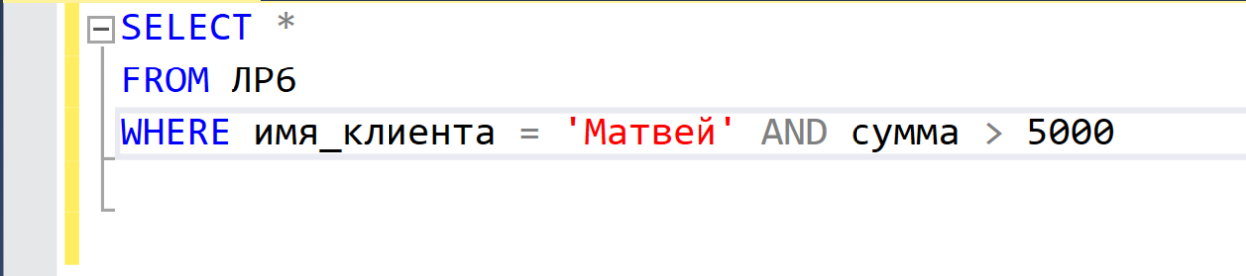

Рис 10 – код второго запроса

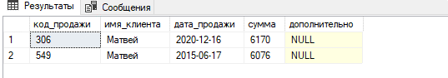

Рис 11 – результат второго запроса

1. 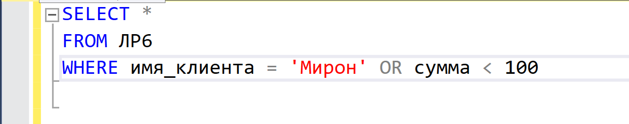 Вывести все записи, где клиента зовут «Мирон» или сумма меньше 1000:

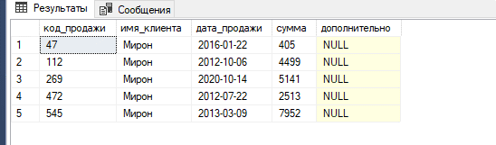Рис 12 – код третьего запроса

Рис 13 – результат третьего запроса

1. **Один запрос с комбинацией логических операторов:**
2. 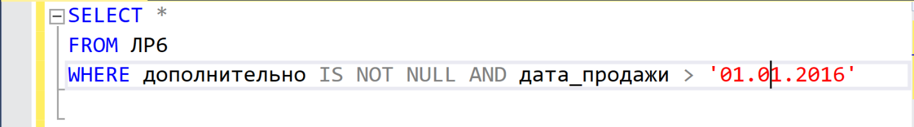 Вывести все записи после 2016 года, которые содержат дополнительную информацию

Рис 14 – код первого запроса

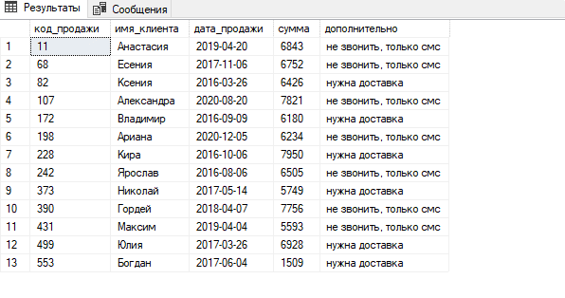

Рис 15 – результат первого запроса

1. **Два запроса на использование выражений над столбцами:**
2. Умножить на 2 каждую сумму:

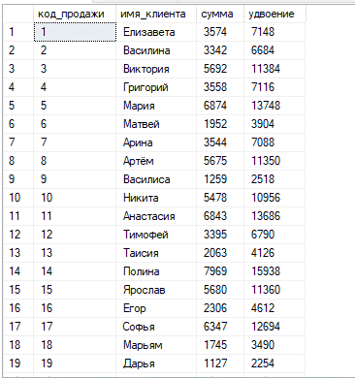Рис 16 – код первого запроса

Рис 17 – результат первого запроса

1. Разделить сумму на код продажи



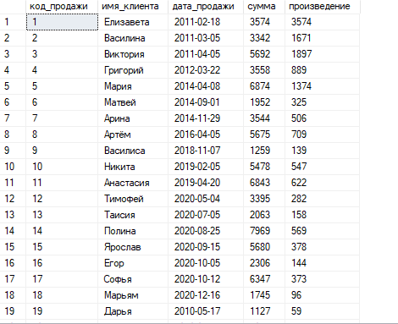Рис 18 – код второго запроса

Рис 19 – результат второго запроса

1. **Три запроса с использованием агрегатных функций:**
2.  Вывести все записи, где есть дополнительная информация:

Рис 20 – код первого запроса

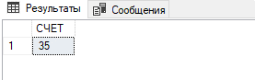

Рис 21 – результат первого запроса

1. Вывести сумму всех кодов продажи

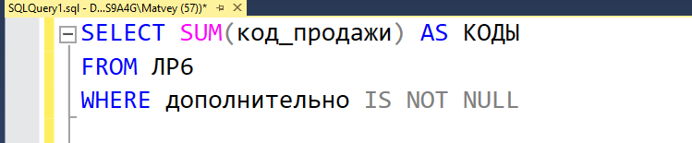

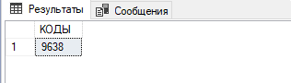Рис 22 – код второго запроса

Рис 23 – результат второго запроса

1. 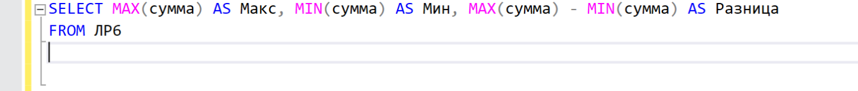Вывести максимальную сумму, минимальную и разницу между ними

Рис 24 – код третьего запроса



Рис 25 – результат третьего запроса

1. **Один запрос с проверкой на принадлежность множеству:**
2. 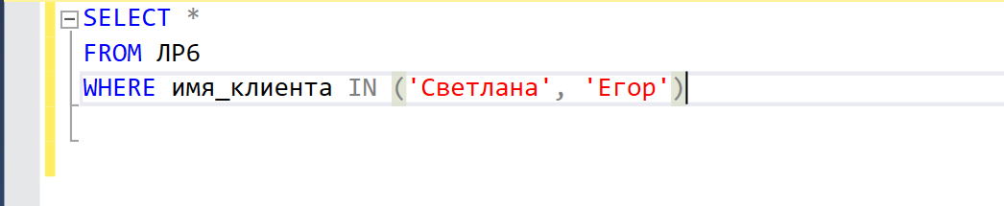 Вывести все записи, где имя клиента либо Светлана, либо Егор:

Рис 26 – код первого запроса

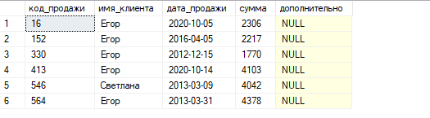

Рис 24 – результат первого запроса

1. **Два запроса с проверкой на принадлежность диапазону значений:**
2. Вывести продажи с кодом от 1 до 100

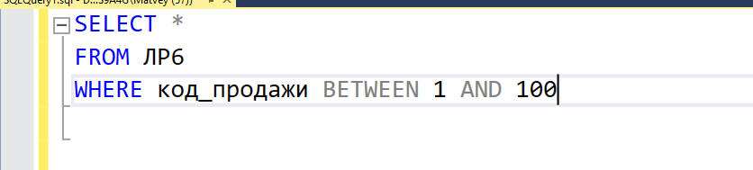

Рис 25 – код первого запроса

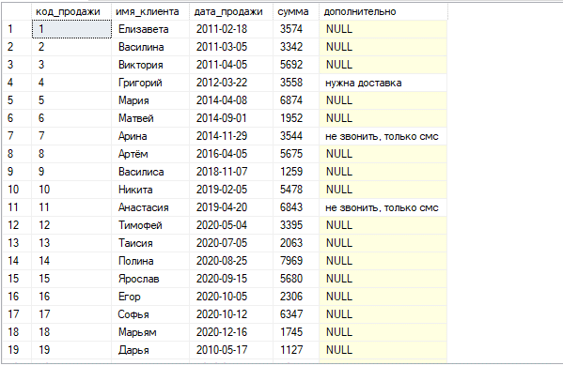

Рис 26 – результат первого запроса

1. Вывести 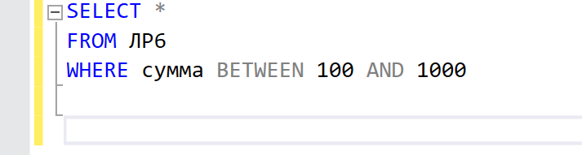продажи с суммой от 100 до 1000:

Рис 27 – код второго запроса

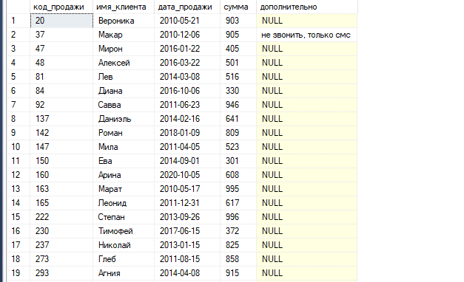

Рис 28 – результат второго запроса

1. **два запроса с проверкой на соответствие шаблону (разные):**
2. Вывести все записи клиентов, имя которых начинается на «м»



Рис 29 – код первого запроса

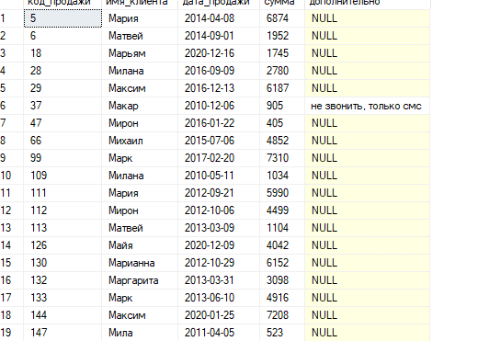

Рис 30 – результат первого запроса

1. 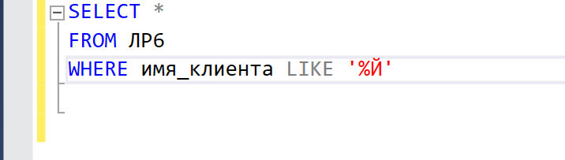 Вывести все записи клиентов, имя которых заканчивается на «й»

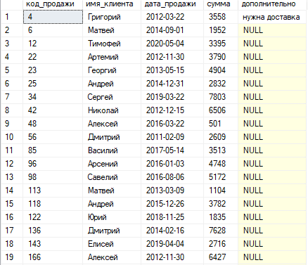Рис 31 – код второго запроса

Рис 32 – результат второго запроса

1. **Один запрос с проверкой на неопределенное значение:**
2. 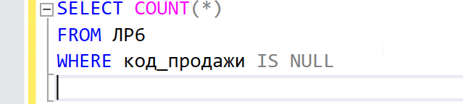Вывести количество записей, где код продажи содержит NULL

Рис 33 – код первого запроса



Рис 34 – результат первого запроса